< Windows 2000 웹 서버 설치 메뉴얼>

◈ Windows 2000 서버 설치

1. 파티션 설정
시스템 파티션(NTFS, 4~5G 정도) + DATA 파티션(NTFS) + 페이징 파일파티션 (FAT32,RAM 파일의 2~3배 정도)

2. 페이징 파일 수정/삭제/추가 방법
내 컴퓨터 등록정보 – 고급 – 성능옵션 – 가상 메모리 – 변경
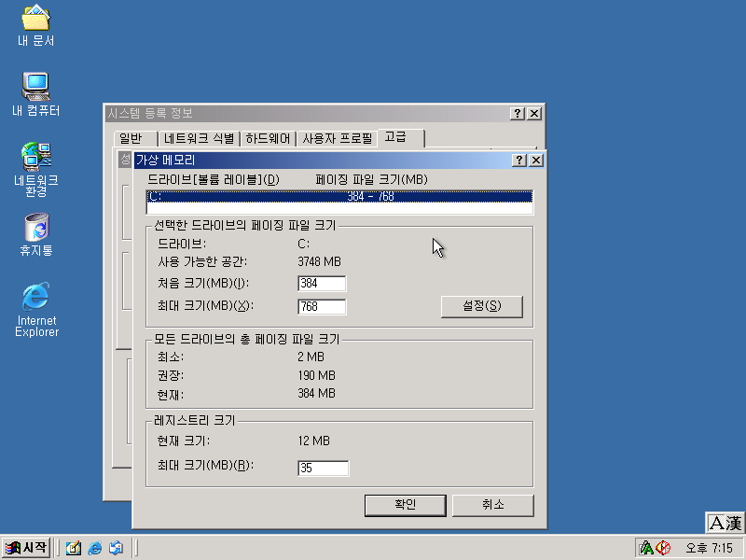
3. 서비스 팩 & 핫 픽스 설치
SP2, SRP1, Q314147(snmp), Q313829(windows shell), Q319733(IIS 누적형 패치),

4. 필요한 서비스만 구동
다음의 서비스 필요 없을 경우 사용안함으로 설정
Alerter, Computer Brower, DHCP Client, DHCP Server, Distributed File System, Distributed Link Tracking Client, Distributed Link Tracking Server, DNS Client, DNS Server, Intersite Messaging, Print Spooler, Remote Registry Service, RunAs Service, TCP/IP NetBIOS Helper Service, Telnet, Windows Media Service 4가지 등등..
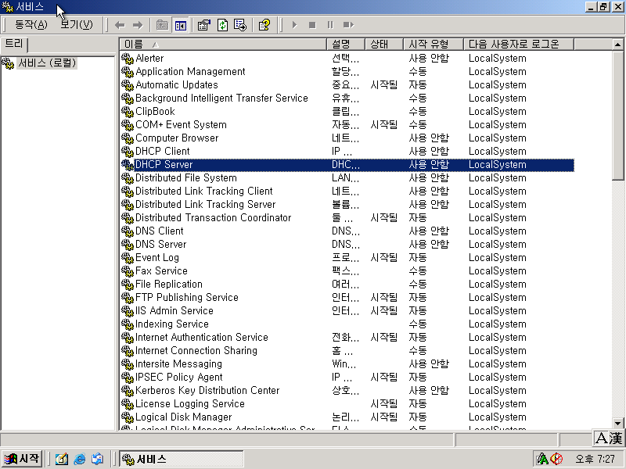

5. 보안관련 처리
- NetBIOS 서비스 제거 : Network 등록정보 중 WINS에서 설정합니다.
- 서버 목적에 따른 서버 최적화 : Network 등록정보 - Microsoft 네트워크용 파일 및 프린터 – 네트워크 응용프로그램을 위해 데이터 처리량 최대화로 설정합니다.
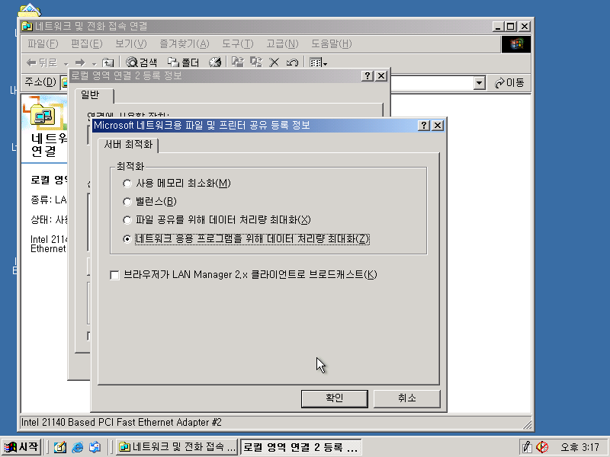
◈ IIS 설치

1. 제어판 – 프로그램 추가/제거 – 윈도우 구성요소 추가/제거에 인터넷 정보 서비스 (IIS)를 체크를 하고 자세히를 클릭합니다.
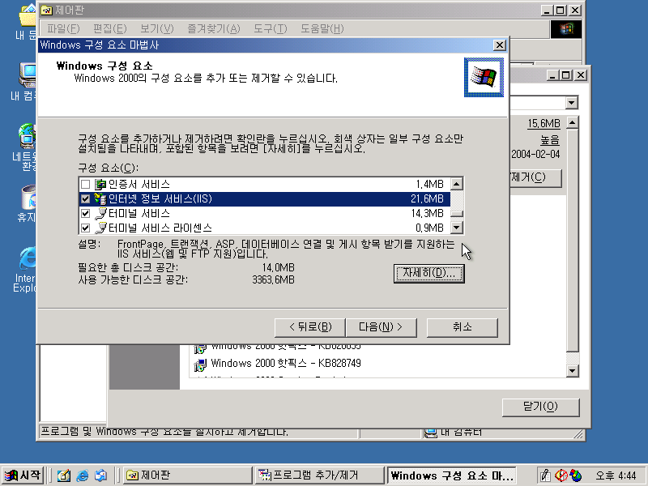
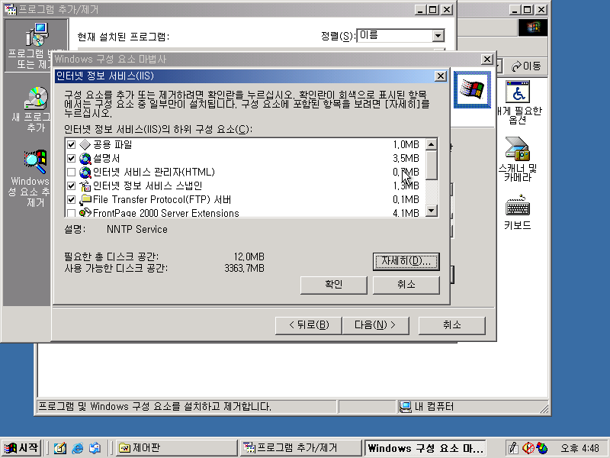
최소 설치 파일은 ‘공용 파일, 인터넷 정보 서비스 스냅인, FTP, WWW’입니다.
체크한 후, 다음 단계를 진행하여 IIS 서비스 설치를 마칩니다.

2. 기본 FTP, WWW 사이트가 현재 실행 중이라고 하지만 대개의 경우 기본 사이트는 사용하지 않습니다.
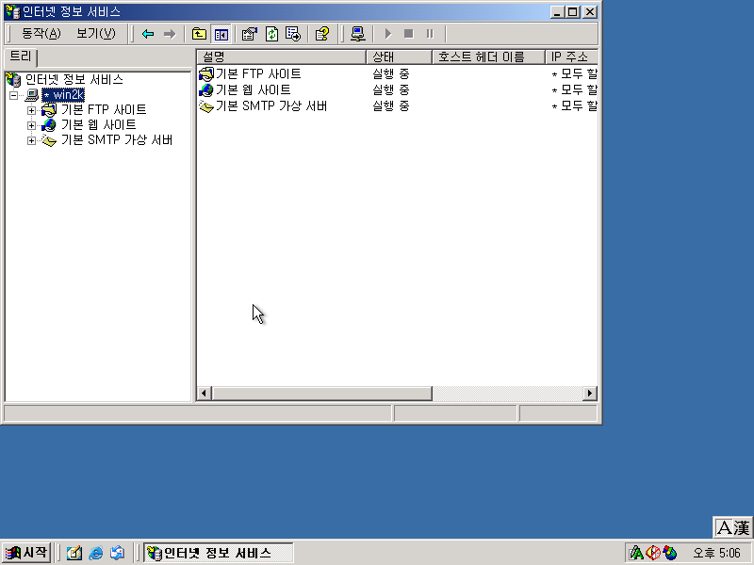
3. 기본 사이트는 중지시킵니다.
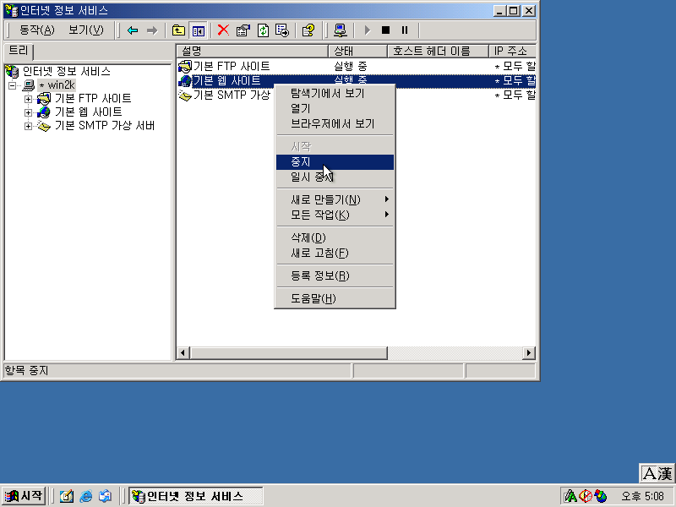
◊ Web 사이트 만들기
1. 새 사이트를 만들기 위해서, 서버 이름 – 새로 만들기 – Web 사이트 선택합니다.
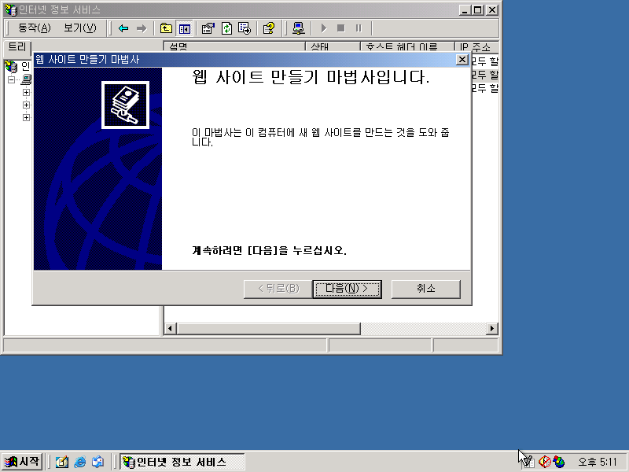

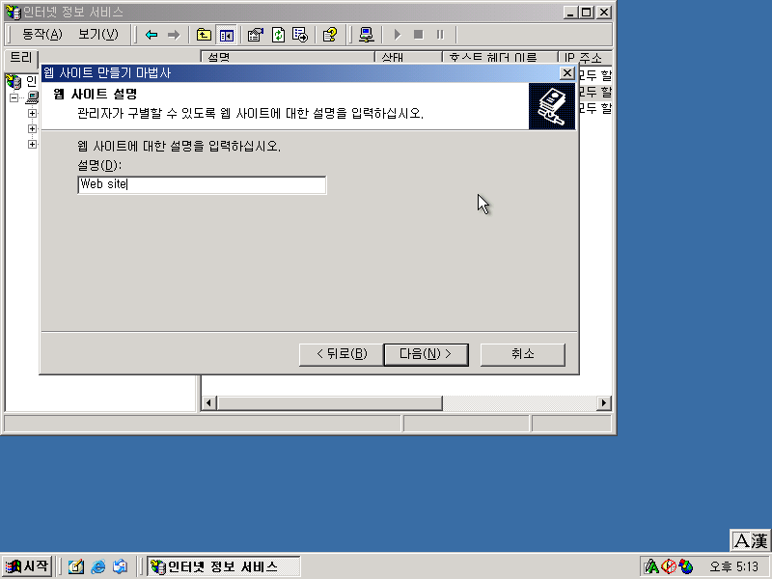

2. 사이트가 응답할 IP 주소를 입력합니다. 하나 이상의 어댑터로 구성되어진 Multi-homed서버의 경우는 ‘모두 할당되지 않음’을 선택하여 서버가 가진 모든 어댑터에서 요청을 받아들이도록 구성할 수도 있습니다.
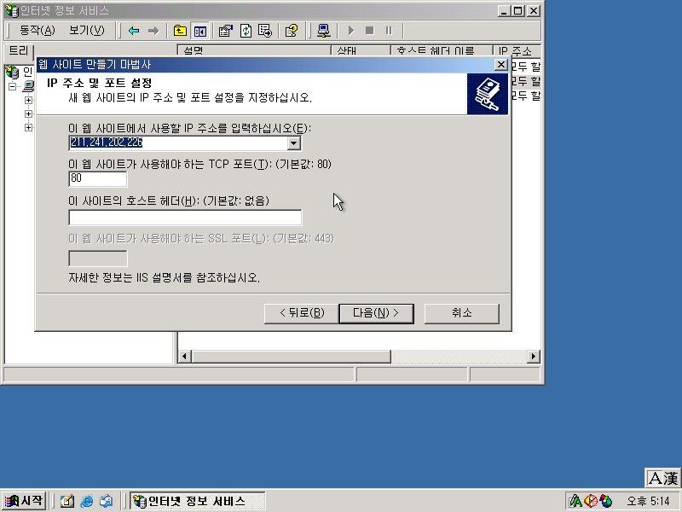
3. Web Page file이 들어있는 폴더의 물리적인 경로를 적어주면 됩니다.
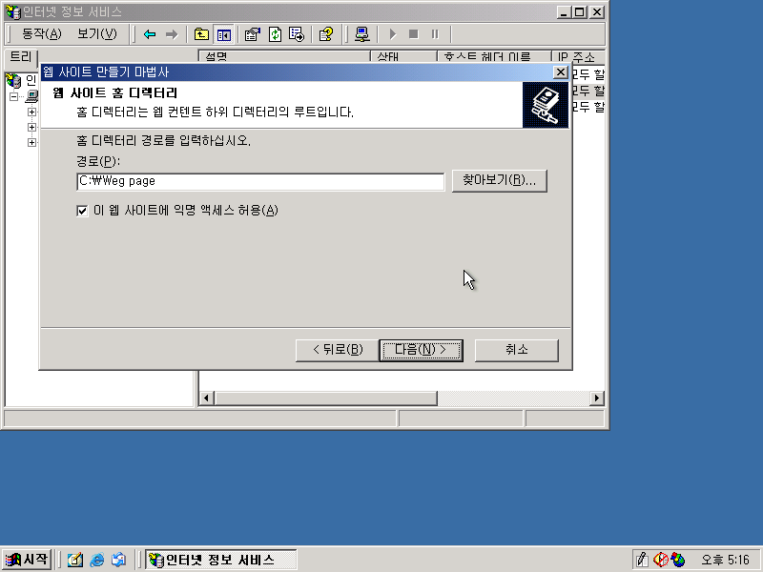
4.높은 보안을 위해서는 NTFS권한과 조합을 사용하여 권한을 설정합니다. 대부분의 관리자들은 디렉토리 권한을 ‘Everyone 모든 권한’으로 설정하는 경우도 있는데, 높은 보안을 위해서는 파일별 디렉토리 경로를 달리 설정하고 각각 다른 권한을 부여하는 방식이 낫습니다.
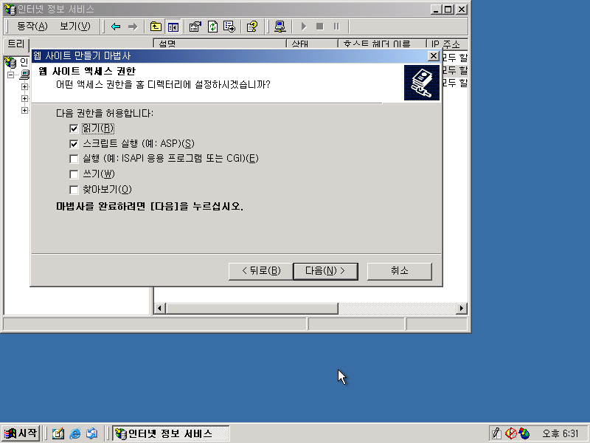
5. 설정이 끝났습니다.
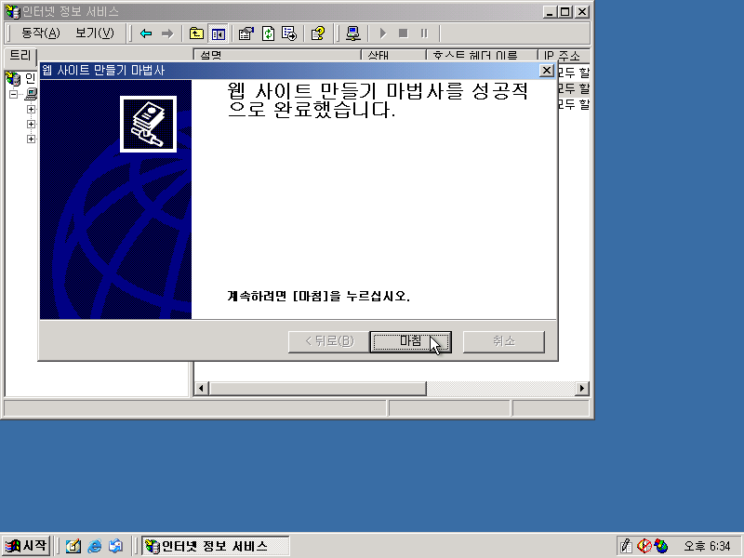
◊ Web Site 등록정보
1. 웹 사이트
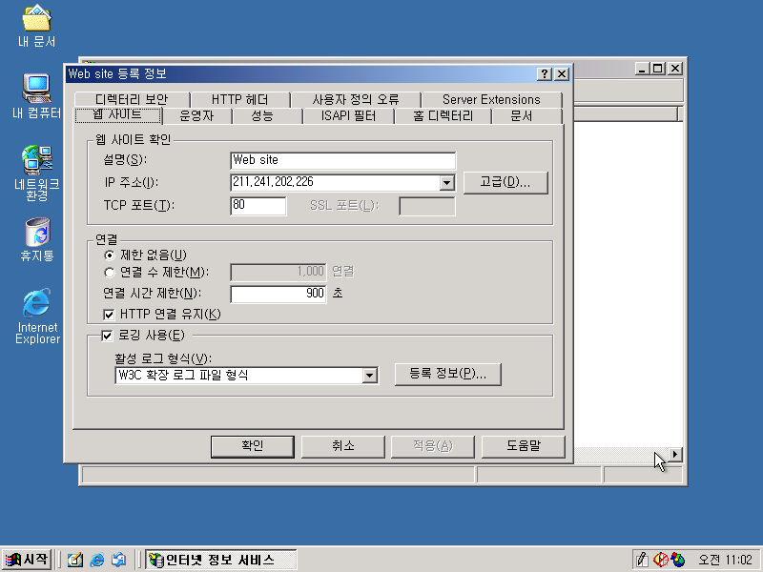
* TCP 포트
기본적으로 80 port를 사용하며, 다른 port를 사용할 경우 클라이언트쪽에서 알고 웹서버에 접근해야 하며, 공백으로 비워둘수 없습니다..

* 연결
웹서버의 동시 사용자수를 설정할수 있고, 비활동 사용자의 연결을 자동적으로
끊기위한 시간설정이 가능합니다.

* 로깅 사용
사용자 활동에 관한 세부 사항을 기록하고, 몇가지 형식중 하나를 선택하여 로그를 작성할 수 있다. 로그는 웹 사이트에 액세스한 사용자와 이들이 액세스한 내용을 알려 준다. 다음과 같은 4개의 형식이 있습니다.
- Microsoft IIS 로그 파일 형식
: 고정 ASCII 형식
- NCSA 공통 로그 파일 형식
: NCSA(National Center for Supercomputing Applications)공용 형식인 고정 ASCII 형식
- W3C 확장 로그 파일 형식 : 사용자 정의 ASCII 형식(기본값)
- ODBC 로깅 (IIS에만 사용 가능) :데이터베이스에 로깅된 고정 형식
2. 운영자

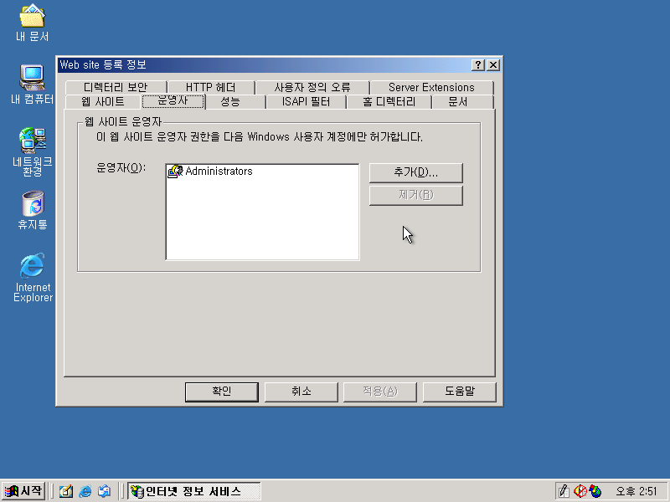

운영자에 포함된 계정은 다음과 같은 제한된 웹 사이트 관리 기능을 수행할 수 있습니다.

* 웹 서버 액세스 권한 및 로깅 설정
* 기본 웹 문서 및 바닥글 변경
* 웹 내용 만료, HTTP 헤더 및 내용 등급 기능 사용

운영자 권한이 있는 사용자라 할지라도 다음과 같은 기능은 수행할 수 없습니다.

* 웹 사이트의 ID 변경
* 익명 사용자 이름 및 암호 재구성
* 대역폭 조절
* 가상 디렉터리 만들기 또는 가상 디렉터리 경로 바꾸기
* 응용 프로그램의 독립 실행 선택 또는 선택 해제

3. 성능
- 메모리와 대역폭 사용에 영향을 미치는 등록 정보를 설정합니다.

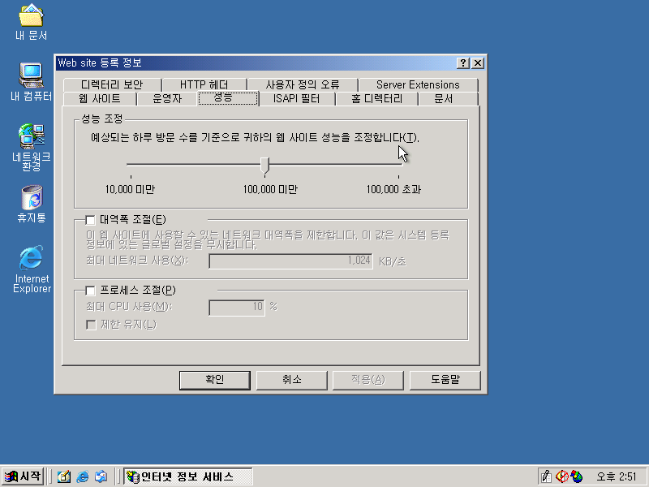

* 운영자에 포함된 계정은 다음과 같은 제한된 웹 사이트 관리 기능을 수행할 수 있습니다.

- 웹 서버 액세스 권한 및 로깅 설정
- 기본 웹 문서 및 바닥글 변경
- 웹 내용 만료, HTTP 헤더 및 내용 등급 기능 사용

* 운영자 권한이 있는 사용자라 할지라도 다음과 같은 기능은 수행할 수 없습니다.

- 웹 사이트의 ID 변경
- 익명 사용자 이름 및 암호 재구성
- 대역폭 조절
- 가상 디렉터리 만들기 또는 가상 디렉터리 경로 바꾸기
- 응용 프로그램의 독립 실행 선택 또는 선택 해제

4. ISAP 필터
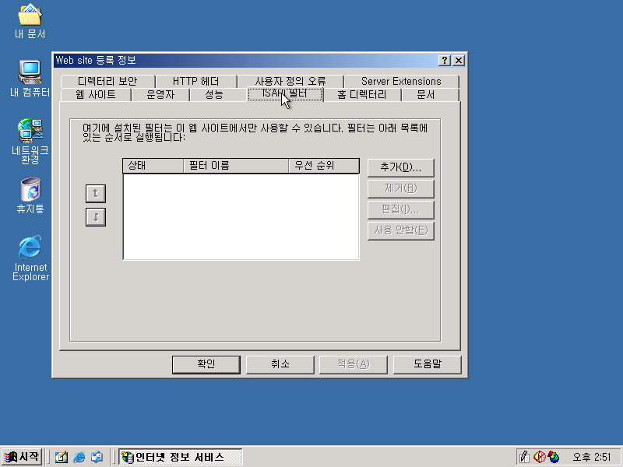
ISAP필터는 HTTP 요청을 처리하는 동안 이벤트에 응답하는 프로그램이며, 웹 사이트의 메모리에 항상 로드된다. 테이블에는 각 필터의 상태(로드됨, 로드 되지 않음 또는 사용할 수 없음), 필터 이름 및 DLL 안에 설정된 필터의 등록 정보 등급(높은, 중간 또는 낮음)이 나열되어 있습니다.
5. 홈 디렉터리
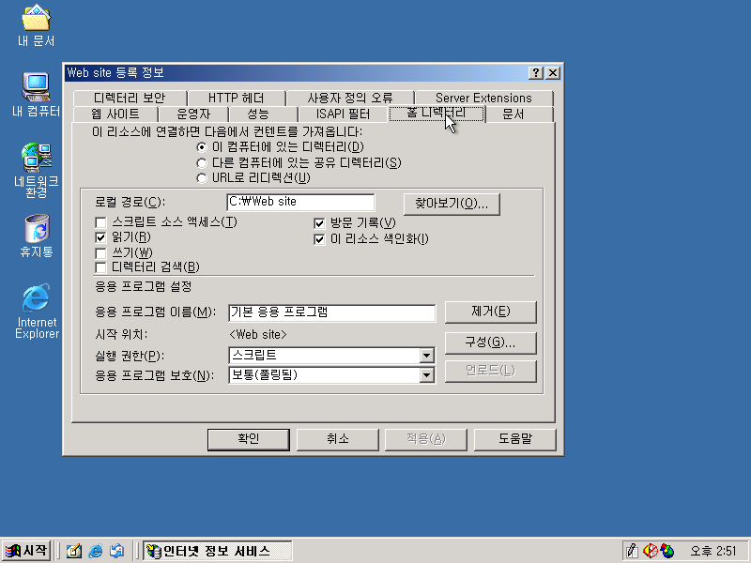
- ‘다른 컴퓨터에 있는 공유 디렉터리’ 선택 : 웹 서버상에 위치하지 않은 다른 서버의 컨텐트를 IIS를 경유지로 하여 제공할 수 있게 해줍니다.
- ‘쓰기’ 선택 : 페이지 내에서 사용자의 입력 정보가 사이트의 물리적인 디렉터리 내에 저장되어야 하는 경우
- ‘디렉터리 검색’ 선택 : WWW 사이트를 마치 FTP사이트처럼 운영할 수 있도록 디렉터리 형식의 페이지를 리턴하게 됩니다.
HTTP 요청을 처리하는 동안 이벤트에 응답하는 프로그램이며, 웹 사이트의 메모리에 항상 로드된다. 테이블에는 각 필터의 상태(로드됨, 로드되지 않음 또는 사용할수 없음), 필터 이름 및 DLL 안에 설정된 필터의 등록 정보 등급(높은, 중간 또는 낮음)이 나열되어 있다.

-응용 프로그램 구성
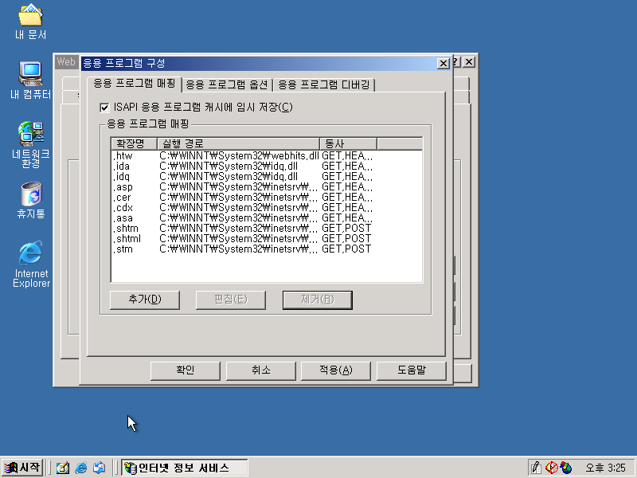

- 응용 프로그램 매핑 : 보통 htr, idc, printer등의 매핑을 제거합니다.
- 응용 프로그램 옵션 : ‘상위 경로 사용’을 제거합니다.
- 응용 프로그램 디버깅 : ‘텍스트 오류 메시지를 클라이언트에게 보내기’로 체크합니다.

6. 문서
사이트의 시작 문서를 지정할 수 있는 곳입니다. 시작 페이지를 변경하려면 ‘추가’버튼을 눌러 페이지의 이름을 입력하면 됩니다.
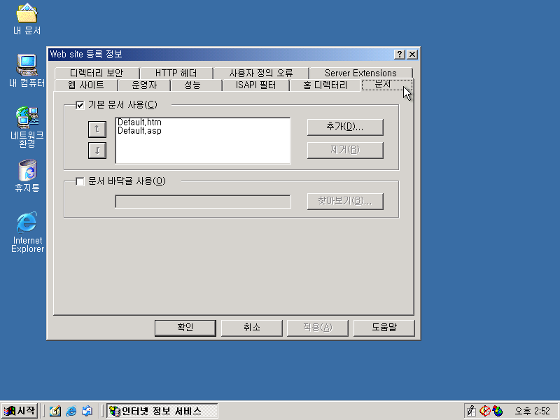
7. 디렉터리 보안
사이트의 전반적인 보안에 관한 사항에 대한 조정이 가능한 곳입니다.
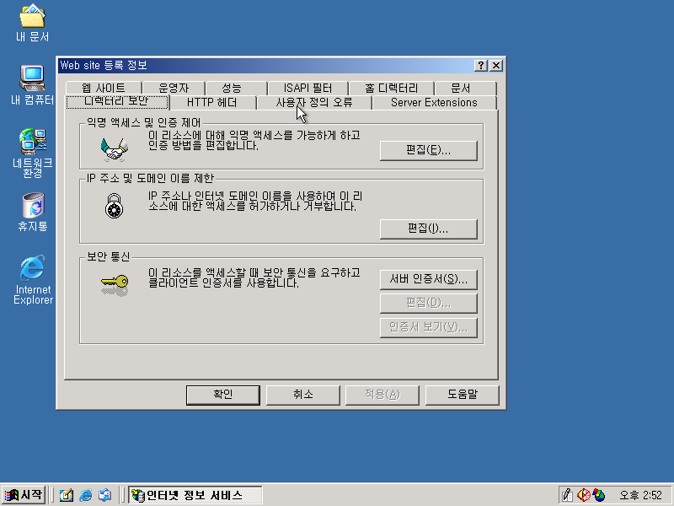
- 익명 액세스 및 인증 제어 : 익명 액세스 시 게스트가 사용할 계정을 지정합니다.
• 기본 인증 : 보안이 가장 취약한 것으로 사용하지 않습니다.
• 다이제스트 인증 : AD통합 시 사용이 가능한 옵션

8. 사용자 정의 오류
응용 프로그램 구성의 디버깅에서 자세한 오류를 클라이언트에게 보내고자 했을 때 사용되어질 페이지들을 나열한 곳입니다.

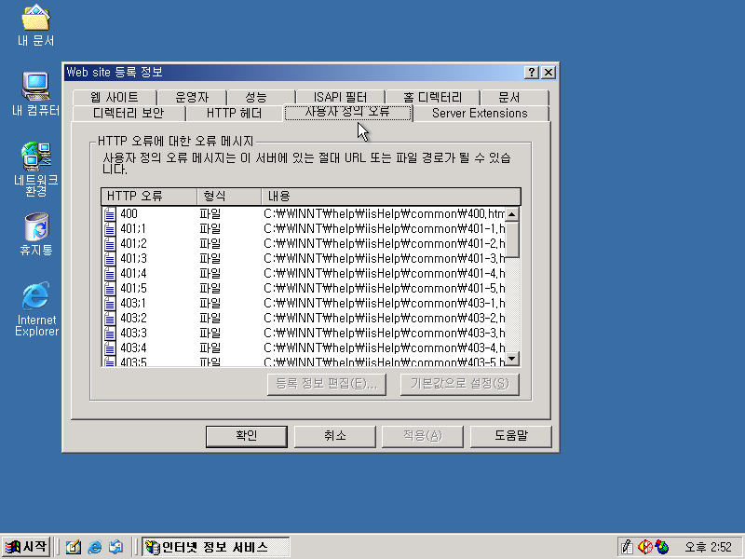

◊ 가상 Web site 만들기

서비스할 모든 데이터를 웹 사이트의 홈 디렉토리에 모두 저장하는 데에는 공간, 관리 차원에서 어려움이 따릅니다. 컨텐트를 가지고 있는 다른 컴퓨터의 폴더를 가상 디렉터리로 지정하여 제공할 수가 있습니다.

1. 가상 디렉토리를 만든다.
인터넷 서비스 관리자에서 가상 디렉토리를 생성할 특정한 웹 사이트를 선택한 후에
마우스의 오른쪽 버튼을 클릭하여 새로 만들기의 가상 디렉토리를 선택한다.

2. 가상 디렉토리를 위한 설정을 한다.
가상 디렉토리의 경로를 입력한다. 가상 디렉토리는 IIS가 설치된 로컬 컴퓨터의 같은
하드 디스크나 다른 하드 디스크도 될 수 있고, 다른 컴퓨터의 공유 폴더를 지정할 수
도 있다. 다른 컴퓨터의 공유 폴더를 지정하려면 UNC 이름 구조를 사용한다.
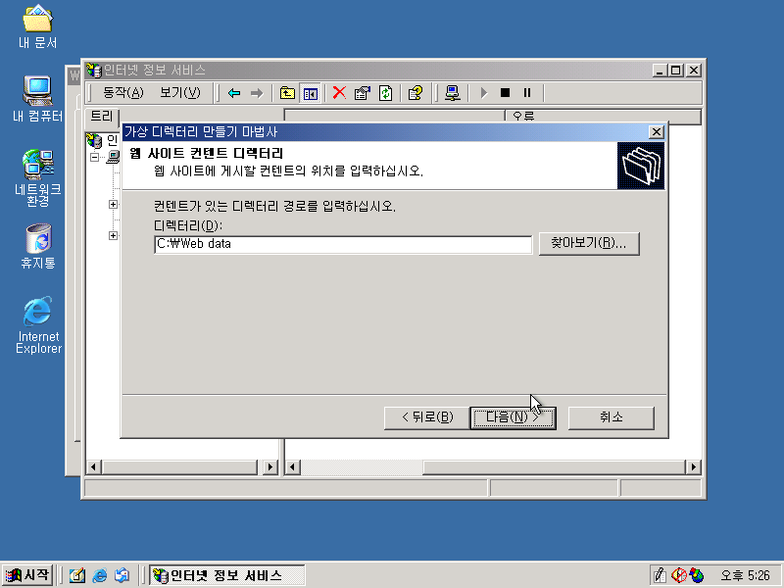

3. 액세스 권한을 설정한다.
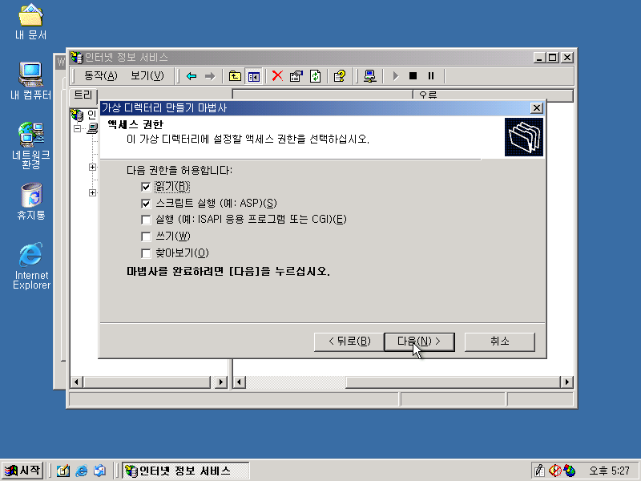
◊ FTP 사이트 만들기
1. 새 사이트를 만들기 위해서, 서버 이름 – 새로 만들기 – FTP 사이트 선택합니다.
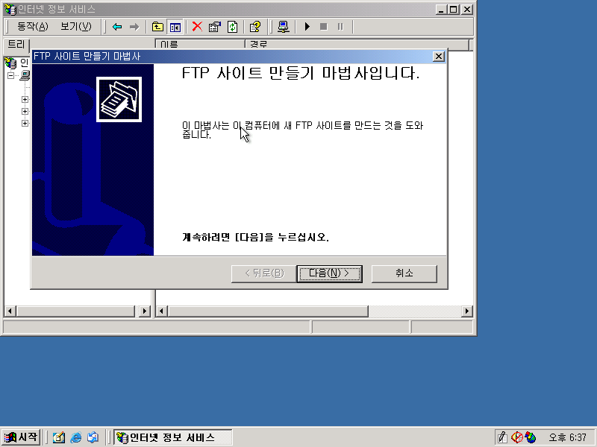

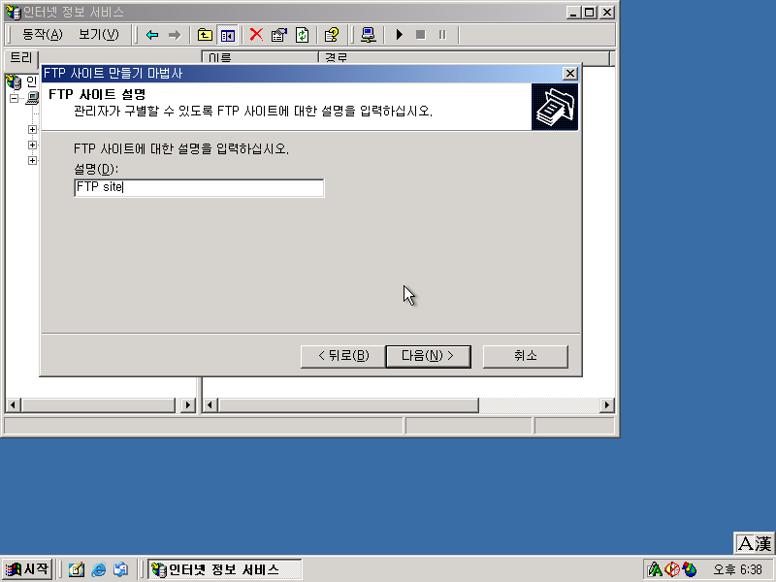

2. Web 사이트와 같이 사용할 어댑터의 IP 주소 입력합니다.
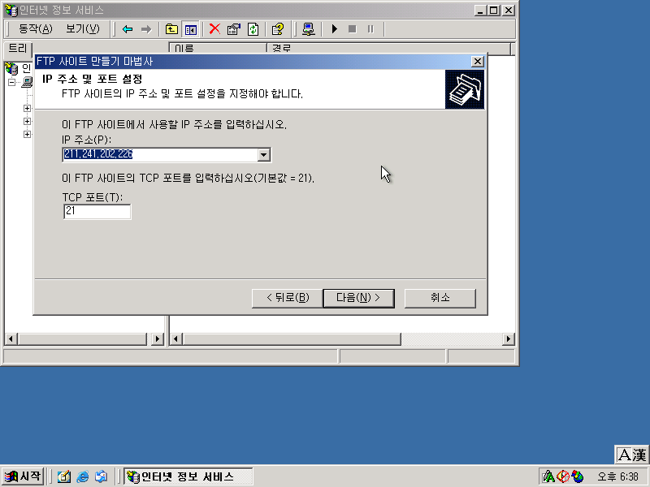

3. FTP 자료를 담을 물리적인 경로를 지정합니다.
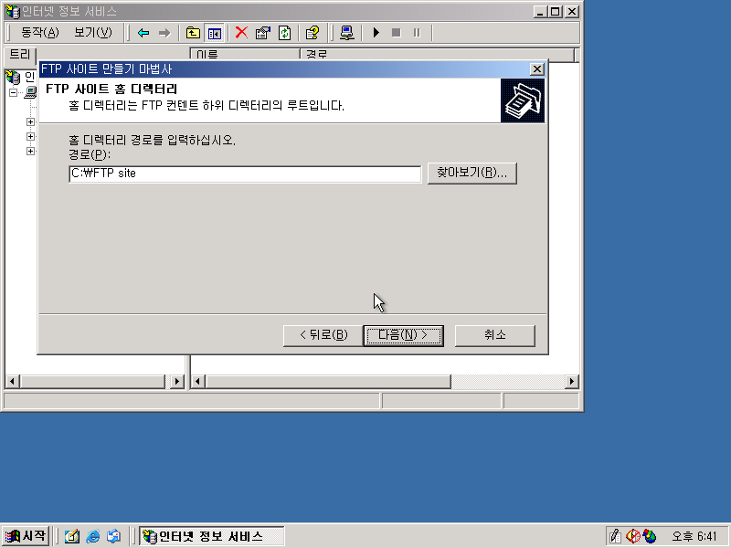

4. 다운로드 전용 -> 읽기
업로드 지원 -> 읽기, 쓰기 을 선택합니다.
더욱 높은 보안을 지원하기 위해서 Web 사이트에서의 설정과 같이 NTFS권한을 적절히 조절합니다.
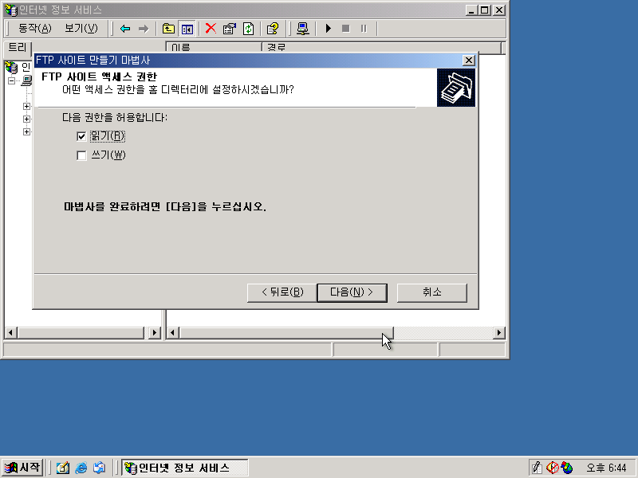
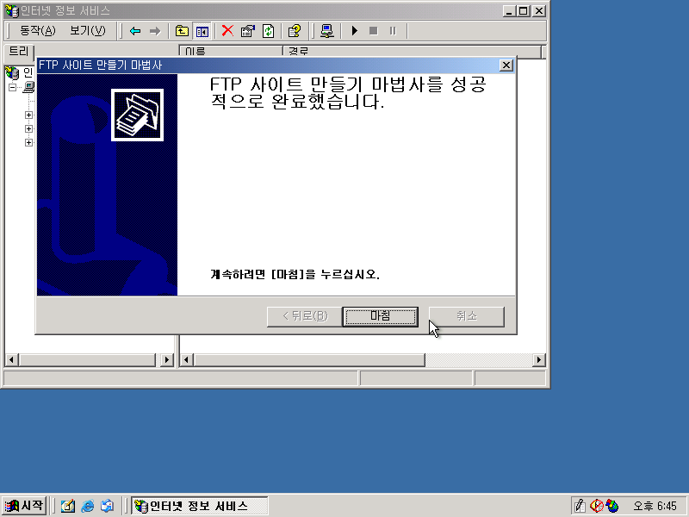
◊ 가상 FTP site 만들기

사용자에게 제공할 모든 파일들을 FTP 사이트의 홈 디렉터리에 다 저장할 수는 없습니다.따라서 파일들을 가지고 있는 다른 컴퓨터의 폴더를 가상 디렉터리로 지정하여 제공할 수가 있습니다.
현재 구성하고자 하는 폴더가 FTP 서버 ftp.test.com 아래 data라는 가상 디렉터리를 만들려고 하는데, 이 가상 디렉터리는 로컬상의 c:\data폴더와 연결하려고 합니다.
즉, 사용자는 ftp://ftp.test.com/data로 연결 할 경우 c:\data\ 폴더의 내용이 나타나게 됩니다.

1. 인터넷 서비스 관리자를 실행시켜 기본 FTP 사이트를 오른쪽 마우스로 클릭한 후 새로만들기에서 가상 디렉터리를 선택합니다.

2. 가상 디렉토리의 경로를 입력합니다.

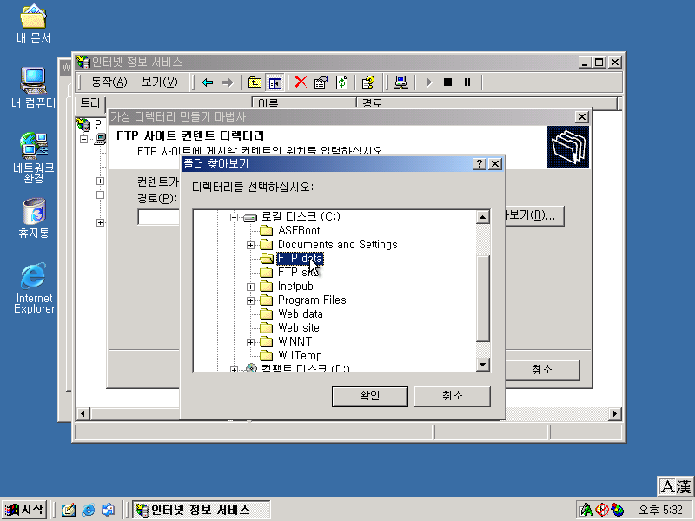

3. 가상 디렉터리에 대한 사용자의 권한을 설정해준다.

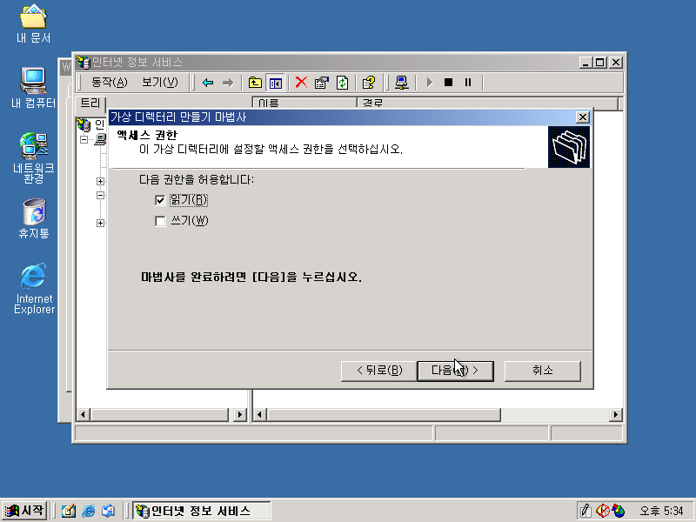

4. FTP data 라는 로컬 가상 디렉터리가 생깁니다. 하지만 이 경우 위에서 지정한 가상디렉터리인 FTP data에 대한 폴더는 보이지 않습니다.
[가상 디렉터리]탭에서는 연결된 폴더, 액세스 권한 등을 변경 할 수 있다.

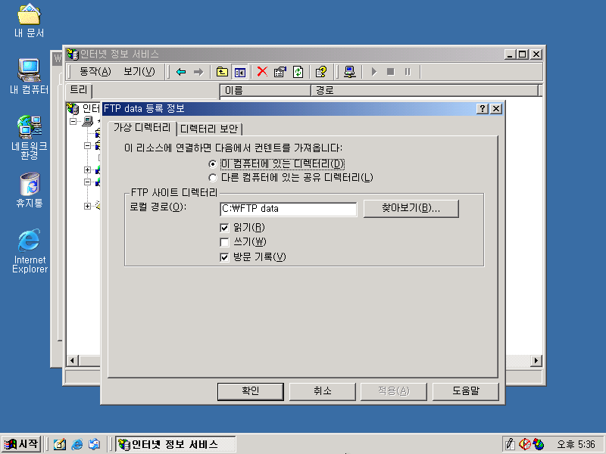
5. [디렉터리보안]탭에서는 가상디렉토리에 대한 액세스 권한을 IP별로 제어할수 있다.

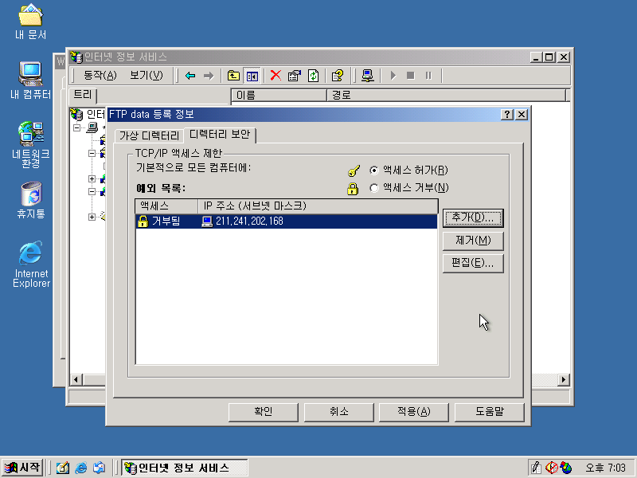

◈ 메일 서버 구성
◊ 가상 SMTP 서비스 등록정보

◈ DNS 설정
◊ 정방향 영역 설정
1. 프로그램 – 관리도구 – DNS에서 서버의 정방향 조회영역에서 새 영역
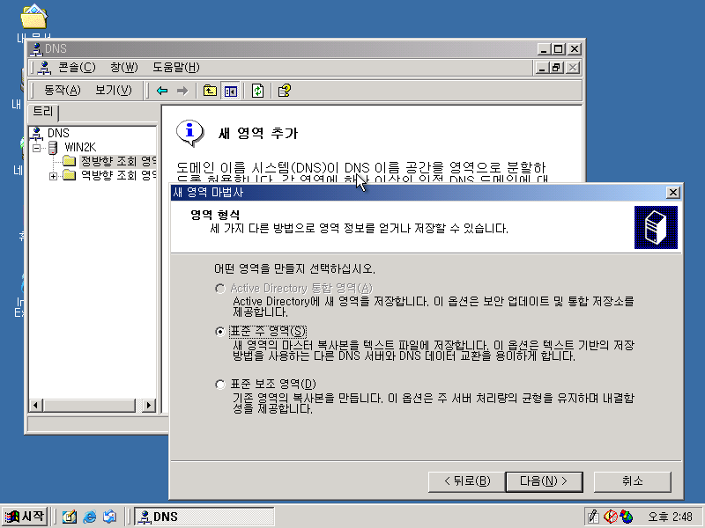
2. 도메인 이름은 jutest.com으로 하겠습니다.
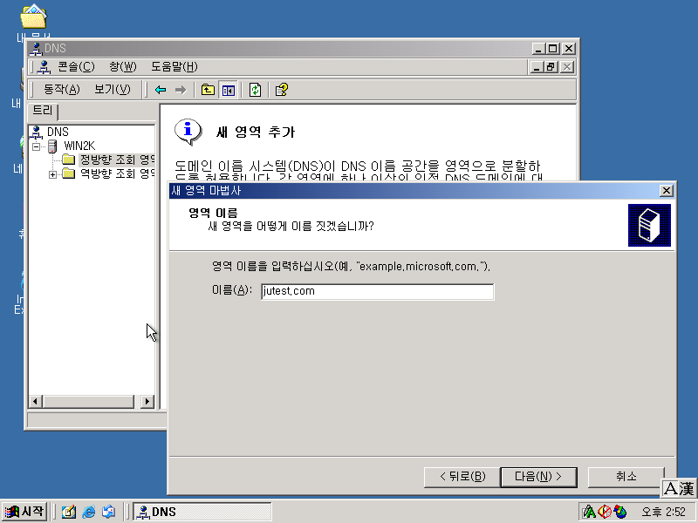
3. DNS 데이터베이스는 파일형태로 저장됩니다. 기본적으로 도메인이름.dns라는 파일로서 생성이 됩니다. 설치가 끝난 다음, %systemroot%\system32\dns 폴더를 검색해 보면 "도메인이름.dns"라는 파일을 찾을 수 있을 것입니다. 메모장을 통해서 열어볼 수 있는 텍스트 파일입니다.
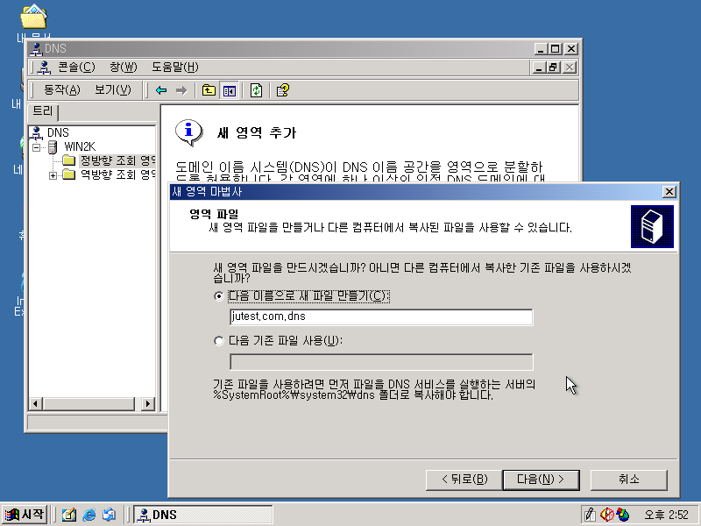
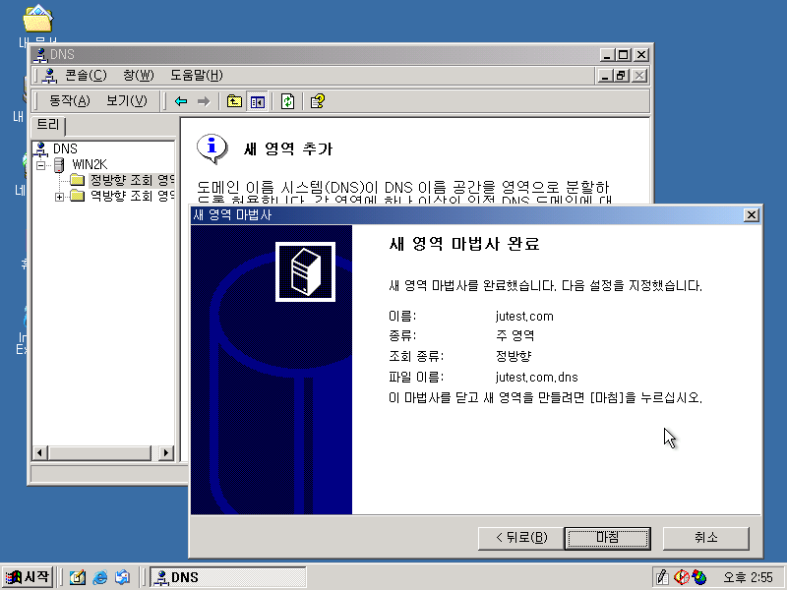
◊ 역방향 조회영역 설정
4. 역방향 조회영역- 새 영역을 클릭합니다.
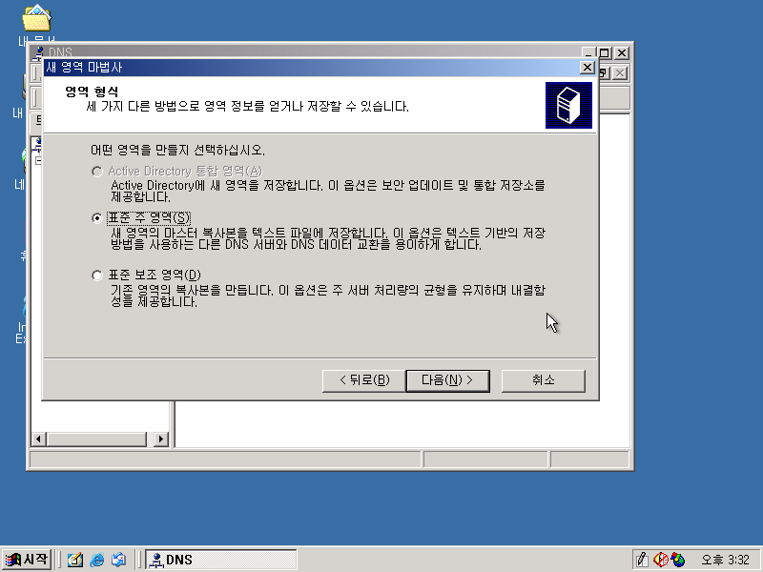

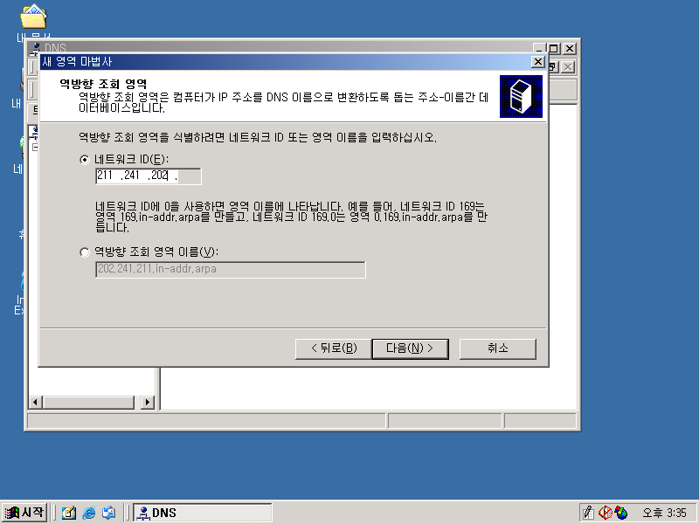
6. Reverse Lookup Zone에 대한 데이터베이스를 저장할 파일이름을 결정해 줍니다.
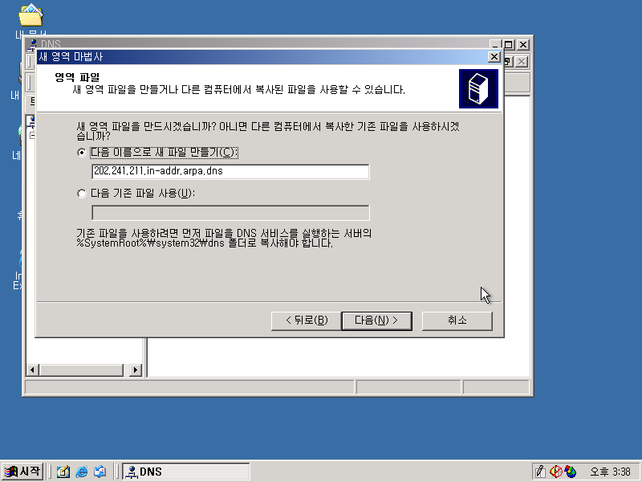

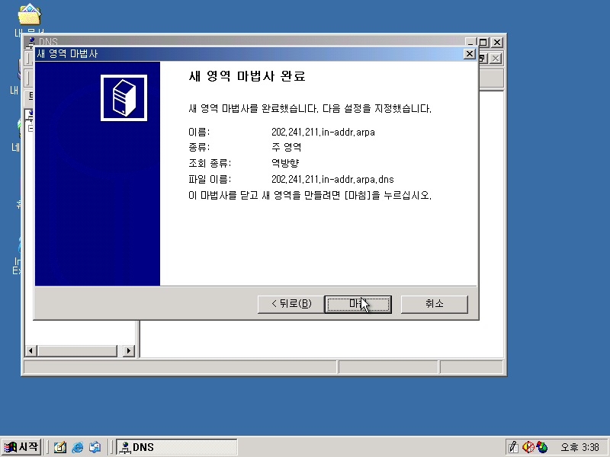

◊ DNS 레코드 등록
1. 웹서버, 메일 서버, FTP서버 등 실제 외부에서 접근해야 할 서버들을 도메인에 추가하는 작업입니다. 도메인에 등록되는 이들 서버들의 정보를 “record”라고 부릅니다.
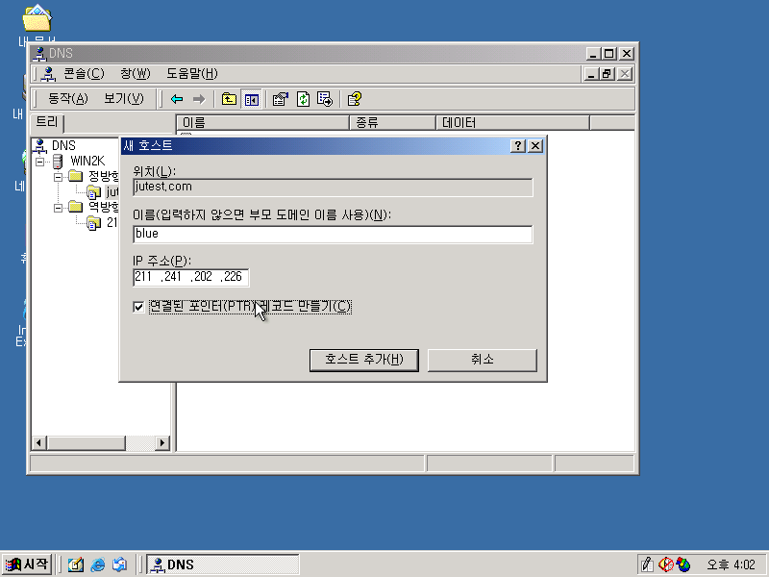
2. 레코드를 자동으로 업데이트 하는 기능인 DDNS 기능을 “예”로 설정한다.
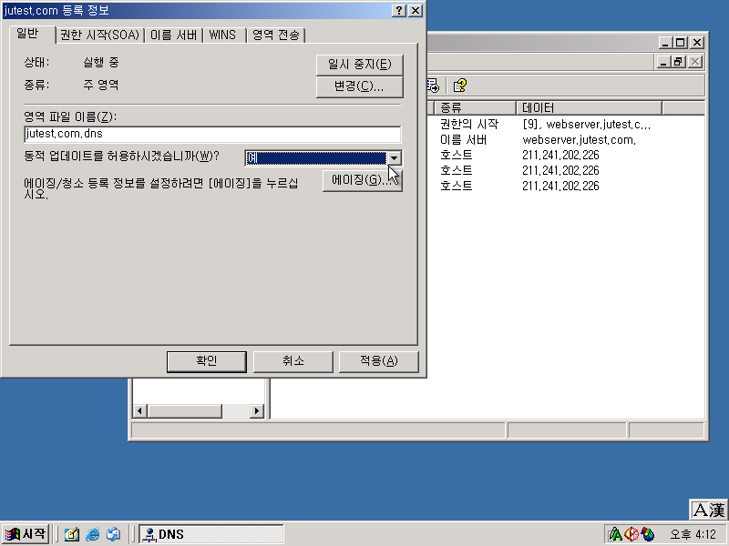
◈ DNS 설정
◊ 정방향 영역 설정
1. 프로그램 – 관리도구 – DNS에서 서버의 정방향 조회영역에서 새 영역
2. 도메인 이름은 jutest.com으로 하겠습니다.
3. DNS 데이터베이스는 파일형태로 저장됩니다. 기본적으로 도메인이름.dns라는 파일로서 생성이 됩니다. 설치가 끝난 다음, %systemroot%\system32\dns 폴더를 검색해 보면 "도메인이름.dns"라는 파일을 찾을 수 있을 것입니다. 메모장을 통해서 열어볼 수 있는 텍스트 파일입니다.
◊ 역방향 조회영역 설정
4. 역방향 조회영역- 새 영역을 클릭합니다.

6. Reverse Lookup Zone에 대한 데이터베이스를 저장할 파일이름을 결정해 줍니다.

◊ DNS 레코드 등록
1. 웹서버, 메일 서버, FTP서버 등 실제 외부에서 접근해야 할 서버들을 도메인에 추가하는 작업입니다. 도메인에 등록되는 이들 서버들의 정보를 “record”라고 부릅니다.

2. 레코드를 자동으로 업데이트 하는 기능인 DDNS 기능을 “예”로 설정한다.
3. 메일 서버를 위한 레코드 등록
